FUTURA EVIDENCE LAB · INSTITUTO AR / MÉDICOS PELO CLIMA
NOTA METODOLÓGICA
Clima e saúde nos
planos de governo
Eleições 2026
Como 34 planos de governo registrados no TSE foram lidos, o que foi encontrado e o que esses resultados permitem — e não permitem — concluir.
Salvador, 22 de setembro de 2026
Clima e Saúde nos Planos de Governo — Eleições 2026
Versão 4.0 — final · corpus fechado em 22/09/2026 · Futura Evidence Lab para Instituto Ar e Médicos pelo Clima

1. Introdução
Todo candidato a presidente ou a governador é obrigado por lei a registrar na Justiça Eleitoral um plano de governo antes da eleição. Esses documentos são públicos, mas são longos, desiguais entre si e raramente lidos por inteiro. Este trabalho responde a uma pergunta simples sobre eles: o que os planos de governo das eleições de 2026 dizem — e o que não dizem — sobre mudança climática, poluição do ar e a relação entre clima e saúde?
A resposta não é uma nota nem um ranking. É um registro: para cada plano, a lista dos trechos em que algum desses temas aparece, com a página e a citação literal, para que qualquer pessoa possa abrir o documento original e conferir. O projeto não avalia se um plano é bom ou ruim, nem se as propostas são suficientes. Ele apenas localiza, classifica e torna verificável o que está escrito.
Foram lidos os planos de todas as candidaturas à Presidência da República e aos governos do Rio Grande do Sul, de São Paulo e do Maranhão — 34 candidaturas, 2.319 páginas. O trabalho foi realizado pelo Futura Evidence Lab para o Instituto Ar e a organização Médicos pelo Clima, e esta nota descreve como ele foi feito, o que encontrou e onde estão os limites do que se pode afirmar a partir dele.
34  candidaturas | 37  arquivos PDF | 2.319  páginas lidas | 825  trechos registrados

2. Metodologia

2.1 Quais planos entram
O universo é toda candidatura com plano de governo registrado no Tribunal Superior Eleitoral para as quatro disputas. Os arquivos vêm do portal de dados abertos do TSE, em pacotes por disputa, baixados em máquina no Brasil pela coordenação do projeto e fornecidos à equipe de análise — nunca de sites de campanha ou de redes sociais. A coleta original foi feita em 3 de setembro de 2026; o corpus foi fechado com uma nova fotografia dos mesmos pacotes em 22 de setembro de 2026, por volta das 4h42 (horário de Brasília). Cada arquivo recebeu uma impressão digital (SHA-256) no momento da coleta, o que permite provar, mais tarde, que o documento analisado é exatamente o que estava registrado.
Entre as duas fotografias, a comparação arquivo a arquivo mostrou uma única mudança de conteúdo: a entrada de um plano novo, registrado em 14 de setembro. Nenhum plano foi retirado ou substituído. Um dos planos de São Paulo, registrado em três arquivos, teve dois deles renomeados pelo sistema do TSE sem qualquer alteração de conteúdo — o que levou o projeto a identificar cada parte de um plano multipartes por sua impressão digital, e não pelo número que o TSE atribui ao arquivo, porque esse número não é estável.
Quando uma candidatura sai do corpus
Uma candidatura sai do corpus somente quando sua exclusão da disputa é definitiva — registro indeferido sem recurso pendente, ou renúncia. Enquanto houver recurso ou julgamento em aberto, o processo não terminou, e o plano permanece, com a situação registrada na data de corte. Foi assim com a candidatura de Pablo Marçal (PRTB) à Presidência: indeferida por unanimidade em 11 de setembro e seguida de renúncia em 14 de setembro, saiu do corpus. As três candidaturas estaduais do PCO, indeferidas com recurso pendente na data de corte, permanecem, com essa situação declarada. O arquivo de Marçal continua disponível no pacote do TSE — é a regra do projeto, não o pacote, que define quem entra.
O plano que entrou depois da coleta
Com a saída de Marçal, o PRTB registrou Leonardo Avalanche, até então seu candidato a vice, como titular, com plano de governo próprio. Esse registro ocorreu em 14 de setembro, depois da coleta original, e por isso o plano não estava no primeiro pacote. Como a candidatura está em julgamento — processo não terminado, portanto válida pela regra acima — o plano foi incluído na fotografia de 22 de setembro e passou pelo mesmo processo dos demais: leitura pelo dicionário, classificação e revisão integral pela coordenação, com cada decisão registrada e justificada.

2.2 Como os planos são lidos
Os planos não foram lidos por uma pessoa, e sim por um dicionário: uma lista fechada de termos e expressões que indicam que um texto está tratando de clima, de poluição do ar ou da relação entre clima e saúde. A escolha é de método. Um leitor, por mais cuidadoso, chega a cada plano com uma expectativa, e pode reconhecer o tema com mais facilidade num documento do que em outro sem se dar conta. O dicionário aplica exatamente os mesmos termos, da mesma forma, a cada um dos 34 planos — não tem preferência e não muda de critério no meio do caminho. Essa é a razão de isenção. A segunda razão é rigor: o resultado é reproduzível. Com a mesma lista e os mesmos arquivos, qualquer pessoa chega aos mesmos trechos.
Nenhum termo entrou na lista por parecer adequado. Cada um vem de uma fonte declarada — a Política Nacional de Qualidade do Ar (Lei 14.850/2024), a Resolução Conama 506/2024 sobre padrões de qualidade do ar, a contribuição climática do Brasil ao Acordo de Paris (NDC, 2024), o vocabulário oficial em saúde da Organização Pan-Americana da Saúde (DeCS), as diretrizes de qualidade do ar da Organização Mundial da Saúde (2021) e a Declaração de Clima e Saúde da COP28. A lista completa, com a origem de cada termo, é pública e versionada: a versão usada aqui é a 3.1, com 190 entradas.
Os termos têm três funções diferentes. Um termo-gatilho, como “mudança climática” ou “poluentes atmosféricos”, cria por si só um trecho candidato. Um termo-objeto, como “enchente” ou “seca”, nomeia um fenômeno que fontes públicas reconhecem como ligado ao clima; entra como candidato, mas só é mantido se o texto fizer essa ligação, ou se uma fonte externa e citável a fizer por ele. Um termo de contexto, como “saúde” ou “SUS”, não cria trecho algum: apenas ajuda a decidir sobre um candidato já encontrado. Essa gradação é o que impede que toda menção a saúde vire, automaticamente, uma menção a clima.
O dicionário foi testado lendo um plano de 100 páginas por inteiro, à mão, e comparando o resultado com o que a varredura automática havia encontrado: das passagens que o leitor humano considerou relevantes, o dicionário recuperou cerca de 93 em cada 100. É um limite conhecido e declarado: uma fração pequena de conteúdo relevante, escrito de forma que o vocabulário ainda não prevê, pode ficar de fora.

2.3 Os quatro temas
Cada trecho mantido é atribuído a um de quatro temas. Mitigação climática reúne o que reduz emissões de gases de efeito estufa — transição energética, baixo carbono, descarbonização. Adaptação e eventos extremos reúne o que lida com secas, enchentes, calor, desastres e a preparação para eles. Poluição do ar reúne o que trata da qualidade do ar e das emissões de poluentes. Impactos do clima na saúde reúne os trechos em que o dano à saúde humana — doença, morte, agravo — é afirmado como consequência do clima, de evento extremo ou da poluição do ar.
Esses quatro temas derivam das seis categorias que a Organização Mundial da Saúde e a Global Climate and Health Alliance usam para avaliar a presença da saúde nos compromissos climáticos nacionais. Duas delas — governança e financiamento climático, e ação do próprio setor saúde — não são contadas nos resultados: seus trechos foram preservados e podem ser consultados, mas ficam fora da matriz para manter os temas comparáveis entre disputas de competências institucionais tão diferentes. A escolha de quatro temas, e não dez ou vinte subtemas, reflete uma opção deliberada por um esquema simples o bastante para ser aplicado de forma consistente por leituras diferentes.
Do desenho de outras iniciativas — o Climate Policy Radar, o Manifesto Project, o Comparative Agendas Project, o Lancet Countdown — o projeto adotou as categorias, a unidade de registro por trecho e a exigência de vocabulário público e versionado. Rejeitou deliberadamente o que quase todas produzem: pontuações e rankings. Aqui, uma menção é registrada; não é pontuada.

2.4 Como cada trecho é classificado
Encontrado um trecho candidato, a primeira pergunta é se ele deve ser mantido. Quatro razões levam ao descarte: a palavra aparece com outro sentido (“clima organizacional”, “resiliência diante do fracasso”); o trecho não é programático (um sumário, um título solto, uma legenda); o assunto é outro domínio (um deslizamento de rejeitos de mineração não é evento climático); ou o trecho repete outro já registrado no mesmo documento. Cada descarte fica registrado com sua razão.
Mantido, o trecho recebe três atributos. O tema, entre os quatro acima. O estatuto: enunciado, quando o plano usa o vocabulário do próprio tema, ou atribuível, quando descreve um objeto — uma enchente, uma seca — que fontes públicas reconhecem como climático, sem que o plano diga isso. E a natureza: proposta, quando anuncia uma ação; diagnóstico, quando descreve um cenário ou uma ação já em curso; incidental, quando apenas toca no assunto de passagem.
A fronteira mais delicada é entre adaptação e impactos na saúde, porque muitos trechos sobre desastres mencionam pessoas. A regra é de três cláusulas: o trecho vai para impactos na saúde quando o dano humano é o próprio objeto do que a frase afirma; permanece em adaptação quando o objeto é a ação de proteção e o dano aparece apenas como a perda que ela evita; e um termo de saúde que nomeia um setor ou uma finalidade, sem dano afirmado, não gera o tema. Essa regra foi escrita depois de uma auditoria encontrar seis casos ambíguos sob a redação anterior — e, testada contra o registro inteiro, não alterou nenhuma classificação: a prática já aplicava a distinção certa; faltava a regra descrevê-la.

2.5 Como o resultado foi verificado
A classificação foi feita duas vezes, de forma independente — a segunda rodada sem acesso à primeira, com os trechos em ordem embaralhada e instruções mais céticas. Onde as duas concordaram, o resultado é considerado estável. Onde divergiram, uma terceira etapa examinou as duas leituras à luz do manual e decidiu, registrando a justificativa. A concordância entre as rodadas foi de 97,6% na atribuição de tema e de 93% na natureza do trecho — o tema é estável; a natureza é o atributo mais frágil, e isso está declarado.
Em vez de submeter todos os trechos à leitura humana, o projeto estratificou o risco. Foram lidos integralmente todos os casos de ambiguidade genuína e todos os trechos dos dois temas mais raros — impactos na saúde e poluição do ar. Os casos de confiança baixa foram lidos por amostra de 23%; os estáveis, por amostra de 6%. No total, 166 itens passaram por leitura humana com justificativa escrita, e os 166 foram confirmados — cada um com justificativa escrita citando a regra aplicada. Para os temas lidos por inteiro, pode-se afirmar que todos os trechos foram lidos e confirmados por revisor humano; para os demais, o erro residual estimado fica abaixo de 8%. O plano incluído em 22 de setembro passou pela mesma etapa terminal: revisão integral pela coordenação, com todas as decisões confirmadas.
As 166 citações da revisão humana foram, por fim, conferidas contra o texto dos PDFs originais: 166 de 166 aparecem, palavra por palavra, na página citada. Essa conferência revelou que dois arquivos do corpus têm defeitos de codificação — caracteres invisíveis dentro das palavras — que a rotina de extração passou a tratar.

2.6 Como cada candidatura é identificada
O pacote do TSE identifica cada plano apenas por um número de protocolo; o nome do candidato precisa ser estabelecido. O projeto o faz em três etapas, nesta ordem: o texto visível do documento; os metadados do arquivo PDF; e, quando nenhum dos dois basta, a verificação no sistema de candidaturas do TSE, exigindo correspondência exata entre o número de protocolo da candidatura e o do arquivo. A distinção que importa é entre inferir um nome e verificá-lo: a primeira operação é vedada; a segunda, contra fonte oficial e com correspondência de protocolo, é parte do método. Todas as 34 candidaturas foram identificadas por esse critério; nenhum nome foi atribuído por semelhança de tema ou de estilo.

3. Resultados

3.1 O corpus
Trinta e quatro candidaturas registraram plano de governo nas quatro disputas. Os planos vão de 7 a 290 páginas. Quatro partidos apresentaram candidatura nas quatro disputas; um deles, o PCO, registrou o mesmo documento partidário de sete páginas em todas.
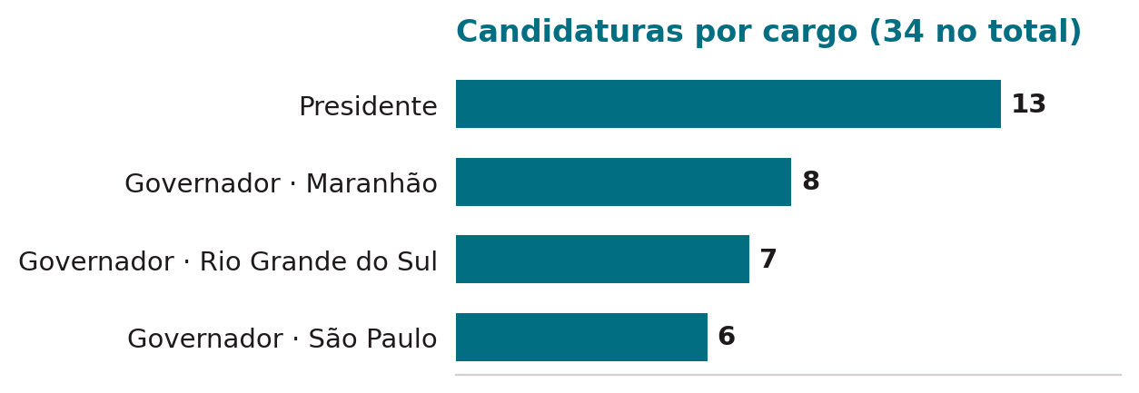
Disputa | Candidaturas | Páginas | Menor plano | Maior plano | Média de páginas
Presidência da República | 13 | 836 | 7 | 200 | 64,3
Governo do Rio Grande do Sul | 7 | 383 | 7 | 107 | 54,7
Governo de São Paulo | 6 | 418 | 7 | 182 | 69,7
Governo do Maranhão | 8 | 682 | 7 | 290 | 85,3
Total | 34 | 2.319 | 7 | 290 | 68,2
Os 37 arquivos correspondem a 34 candidaturas porque um plano de São Paulo foi registrado em três arquivos, e um plano do Maranhão aparece duas vezes no pacote do TSE, sob dois números de protocolo, com conteúdo idêntico. Descontadas essas repetições e as quatro cópias do documento do PCO, o corpus tem 2.298 páginas distintas.
Partido | Candidaturas | Disputas
PSTU | 4 | Presidência, RS, SP, MA
PCO | 4 | Presidência, RS, SP, MA (mesmo documento partidário nas quatro)
UP | 3 | Presidência, RS, SP
PT | 3 | Presidência, SP, MA
PCB | 3 | Presidência, SP, MA
Missão, PL, PSD, MDB, PRTB | 2 cada | duas disputas cada
Novo, Democrata, PSDB, PDT, Republicanos, Avante, DC | 1 cada | uma disputa cada
Total | 34

3.2 O que foi encontrado
O registro tem 825 trechos nos quatro temas, cada um com página e citação literal. Vinte e sete dos 34 planos tocam ao menos um dos temas; sete não tocam nenhum. Apenas quatro planos — PSD e UP na Presidência, PCB em São Paulo, PSTU no Maranhão — tocam os quatro.
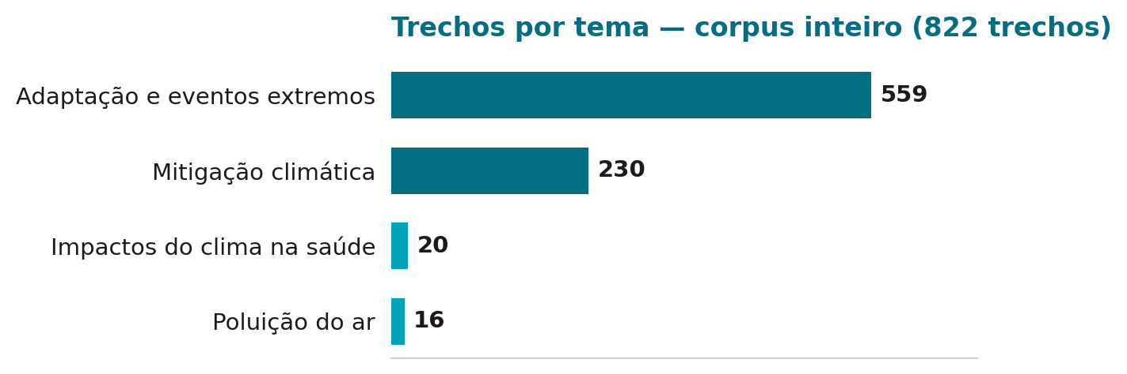
Tema | Trechos | Planos com ao menos uma menção | Planos sem menção
Adaptação e eventos extremos | 559 | 27 | 7
Mitigação climática | 230 | 25 | 9
Impactos do clima na saúde | 20 | 9 | 25
Poluição do ar | 16 | 7 | 27
Total | 825 | 27 (com pelo menos um tema) | 7 (nenhum tema)
A leitura que atravessa os resultados: a porta de entrada do clima nos planos é o desastre. Adaptação aparece em todo plano que fala de clima; mitigação vem depois, e sempre dentro de planos que já tratam de adaptação — não há plano que fale de reduzir emissões sem falar de se preparar para eventos extremos. Poluição do ar e a relação entre clima e saúde quase não entram: 16 e 20 trechos, em 7 e 9 planos. O Rio Grande do Sul concentra a maior parte da adaptação, com 325 trechos, quase todos ligados às enchentes de 2024.
Disputa | Trechos | Adaptação | Mitigação | Impactos na saúde | Poluição do ar | Planos sem menção
Presidência | 218 | 107 | 98 | 7 | 6 | 2
Rio Grande do Sul | 389 | 325 | 56 | 7 | 1 | 1
São Paulo | 114 | 75 | 34 | 1 | 4 | 1
Maranhão | 104 | 52 | 42 | 5 | 5 | 3
Total | 825 | 559 | 230 | 20 | 16 | 7
Dos 825 trechos, 469 são propostas, 255 são diagnósticos e 101 são menções incidentais. Sete trechos em todo o corpus trazem uma meta com número, prazo ou orçamento. Trinta e nove dos 190 termos do dicionário — entre eles material particulado, MP2,5 e poluentes climáticos de vida curta — não aparecem em nenhuma das 2.319 páginas.

4. O que estes resultados não dizem
O registro não sustenta comparação de mérito. Um plano com mais trechos não é melhor nem mais comprometido: pode ser apenas mais longo, mais detalhado ou escrito por uma equipe maior. Transformar contagem em nota importaria um julgamento que o método recusa.
O registro não permite inferir a convicção do candidato. O objeto é o texto do plano. Dizer que “o plano de X propõe Y” é verificável; dizer que “X se importa com Y” não é, e o projeto não o diz.
Quando o registro afirma que não foi localizada menção a um tema num plano, isso é o resultado de uma busca — com um dicionário específico, numa versão específica, até uma data específica —, e não uma afirmação sobre intenções. O tema pode não ser prioridade, pode ter sido escrito em linguagem que o dicionário ainda não reconhece, ou pode não ser da competência daquele cargo. O registro não distingue entre essas possibilidades.
Presidência e governos estaduais têm competências diferentes, e a distribuição de temas entre disputas reflete em parte essa diferença. Os quatro segmentos foram analisados separadamente; comparar planos de cargos distintos como se fossem equivalentes não é uma leitura que o registro autorize.
A página indicada em cada trecho é onde a passagem aparece — não necessariamente a única página em que aparece. Alguns planos repetem o mesmo parágrafo em várias páginas; o registro guarda uma ocorrência e descarta as repetições, com a razão declarada.
Por fim, três limites sobre o próprio método. Nem todo trecho passou por leitura humana individual: os temas raros e os casos ambíguos, sim; a maior parte do volume foi verificada por amostra, com erro estimado, não eliminado. O dicionário tem cobertura medida, não perfeita. E a concordância de 100% na revisão humana, com um único revisor, impede o cálculo de um coeficiente de concordância entre codificadores — o que o projeto publica é a concordância bruta e a cobertura da leitura, e a checagem cega por um segundo codificador permanece como recomendação.

5. Fontes do dicionário e do esquema de classificação
Vocabulário legal e técnico brasileiro: Lei 14.850/2024 (Política Nacional de Qualidade do Ar); Resolução Conama 506/2024 (padrões de qualidade do ar); Contribuição Nacionalmente Determinada do Brasil ao Acordo de Paris (NDC, 2024); Plano Clima e Plano Setorial de Saúde (AdaptaSUS); Descritores em Ciências da Saúde (DeCS, BIREME/OPAS).
Referências internacionais: Diretrizes Globais de Qualidade do Ar da OMS (2021, edição OPAS); Declaração de Clima e Saúde da COP28; critérios de qualidade da OMS para a integração da saúde nas NDCs (2025); Healthy NDC Scorecards da Global Climate and Health Alliance (2021, 2023); Lancet Countdown, indicadores de engajamento político; Climate Policy Radar e Climate Change Laws of the World (taxonomias versionadas); Manifesto Project (codificação por quase-sentença); Comparative Agendas Project (esquema hierárquico de tópicos); checklist PRESS 2015 para revisão de estratégias de busca.
Fonte dos documentos: portal de dados abertos do Tribunal Superior Eleitoral, pacotes proposta_governo_2026 por disputa; identificação de candidaturas pelo sistema DivulgaCandContas do TSE. Dicionário de recuperação v3.1 e manifesto de arquivos com impressões digitais SHA-256: publicados junto com este registro.

